Kagir Yapı Nedir ?
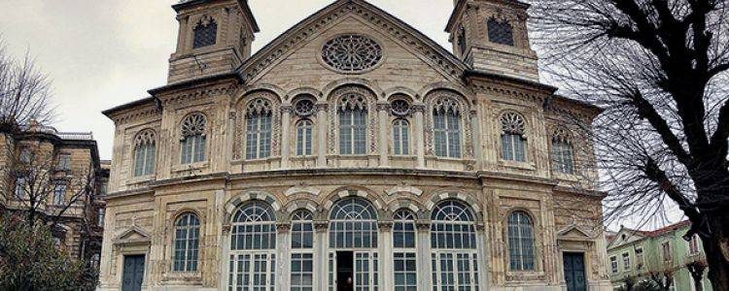
Eski dönemlerde kullanılan bazı kagir yapılar, günümüze kadar ulaşmıştır. Peki kagir yapı nedir ? İşte kagir yapıların tanımı...
Yığma taştan yapılmış bina olarak kısaca tanımlanabilen kagir yapılar, bazı kaynaklarda ise kagir olma durumunun yapıyı değil inşaat biçimini belirttiği dolayısıyla kagir yapıların yığma olma mecburiyeti olmayan yapılar olarak tanımlanır.
Diğer kaynaklarda yer alan bilgilere göre kagir yapılar; dış duvarları beton, taş, tuğla ve madeni levhalardan olup, taban ve tavanları ahşap, çatısı, kiremit, ardavuz, eternit veya madeni levhalar gibi yanmaz maddeler ile örtülü bulunan binalardır.
Genel bir tanımlama ile kagir yapılar; tuğla, beton vb gibi organik olmayan malzemeyle inşa edilmiş her türlü yapıya denir.
Kagir yapılar nasıl meydana geldi?
Kagir yapı ilkel insanın az bulunan doğal mağaralar yerine, taş yığınlarından yapay barınaklar yapmaya çabalamasıyla ortaya çıktı.
Kagir yapım malzemelerinin seçimini her zaman çevredeki jeolojik oluşumlar ve koşullar belirler. örneğin eski mısır tapmaktan nil boyundaki kireçtaşı, kum taşı, su mermeri, granit, bazalt ve porfir ocaklardan çıkartılan malzemeyle yapılmıştır. bir başka eski uygarlık merkezi olan mezopotamya’da ise taş ocaklarının bulunmamasına karşılık zengin kil kaynakları vardı. bunun sonucu olarak asur ve pers imparatorluklarında kagir yapılar kerpiçle yapılmış ve bazısının cepheleri fırında pişirilmiş sırlı tuğlalarla kaplanmıştı.
-
Kagir Yapı Nedir ?
-
Taş ve kil, ortaçağda ve sonrasında da kagir yapımın temel malzemesi oldu. kagir yapım alanında önemli bir adım, romalıların betonu bulmalarıyla atıldı. kesme taş bloklarla örülen duvarlarda harç kullanmaya gerek yoktu. ama romalılar gene de, bir tür volkanik kül olan pozolandan yaptıkları çimentonun değerini hemen anladılar. su, kireç ve taş kırıkları ile karıştırılan bu çimento, suyunu kaybedince betona dönüşüyordu. bu betonla yapılan ve yüzeyleri taş ya da pişmiş toprak malzemeyle kaplanan duvarlar hem daha ucuza çıkıyor, hem de daha kısa sürede bitirilebiliyordu.
Kagir yapım temelde kil, kum, çakıl ve taş gibi yüzeyden ya da ocaktan çıkartılan malzemelere dayanır. en çok kullanılan taşlar granit, kireçtaşı, kumtaşı ve mermerdir. taşın yanı sıra çeşitli cins killer de, tuğla ve beton blok gibi işlenmiş malzeme haline getirilir.
taşın biçimlendirilmesi ve işlenmesi için değişik araçlar, aletler kullanılır. Bunlar çekiç, madırga, murç ve keski gibi el aletlerinden, katarakt makineler, daire testereler, silme ve perdahlama makineleri ve tornalara kadar çok çeşitlidir. Ayrıca taşın şantiyede işlenmesi için de gene hafif el aletlerinden motorlu vinçlere kadar pek çok araç geliştirilmiştir.

